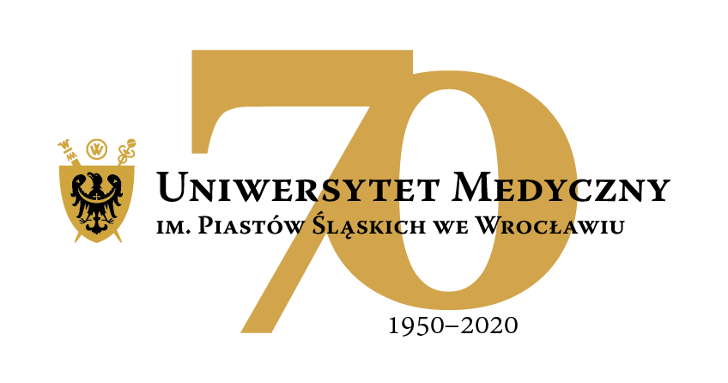
50-367 Wrocław, Wybrzeże L. Pasteura 1
Dział Zamówień Publicznych UMW
Ul. Marcinkowskiego 2-6, 50-368 Wrocław
fax 71 / 784-00-45
e-mail: monika.komorowska@umed.wroc.pl

UMW/AZ/PN-127/20 Wrocław, 24.11.2020 r.

WYNIK

NAZWA POSTĘPOWANIA
Dostawa aparatury do elektroterapii na potrzeby Zakładu Fizjoterapii Wydziału Nauk
o Zdrowiu Uniwersytetu Medycznego we Wrocławiu.

Uniwersytet Medyczny we Wrocławiu dziękuje Wykonawcy za udział w ww. postępowaniu.

Zgodnie z art. 92 ustawy z dnia 29 stycznia 2004 r. Prawa zamówień publicznych (tekst jedn. –
Dz. U. z 2019 r., poz. 1843 z późn. zm.), zwanej dalej „Pzp”, zawiadamiamy o jego wyniku.

Kryteriami oceny ofert były:
- Cena realizacji przedmiotu zamówienia – 60 %,
- Termin realizacji przedmiotu zamówienia – 40 %.

- Złożone oferty.
Ofertę złożył następujący Wykonawca, wymieniony w poniższej tabeli:

Nr oferty | Wykonawca, adres | Cena brutto realizacji przedmiotu zamówienia | Termin realizacji przedmiotu zamówienia | Łączna  punktacja
 |  | punktacja | punktacja
1 | HAS-MED Sp. z o.o.  Ul. Młyńska 20  43-300 Bielsko-Biała | 29 916,00 PLN  60,00 pkt. | do 21 grudnia  2020 r.  20,00 pkt. | 80,00 pkt.

- Informacja o Wykonawcach, którzy zostali wykluczeni z postępowania.
Wykonawca, który złożył ofertę, nie został wykluczony z postępowania.

- Informacja o Wykonawcach, których oferty zostały odrzucone i o powodach odrzucenia oferty.
Treść złożonej oferty odpowiada treści SIWZ; oferta nie podlega odrzuceniu.

- Wybór najkorzystniejszej oferty.
Jako najkorzystniejszą wybrano ofertę Wykonawcy:

HAS-MED Sp. z o.o.
Ul. Młyńska 20
43-300 Bielsko-Biała

Ww. Wykonawca jako jedyny złożył ofertę w postępowaniu. Wykonawca nie został wykluczony
z postępowania. Treść jego oferty odpowiada treści SIWZ, oferta nie podlega odrzuceniu

Zatwierdzam
z upoważnienia Rektora UMW
Kanclerz UMW

mgr Patryk Hebrowski

